漆膜圆柱弯曲试验仪
产品说明：

腾瑞智科生产的漆膜圆柱弯曲试验仪是符合GB/T 6742标准设计。用于油漆生产、使用时对色漆、清漆等涂料的弯曲试验。
本仪器的圆柱轴共分为直径2、3、4、5、6、8、10、12mm 八种不同直径，其弯曲形式为铰连接。
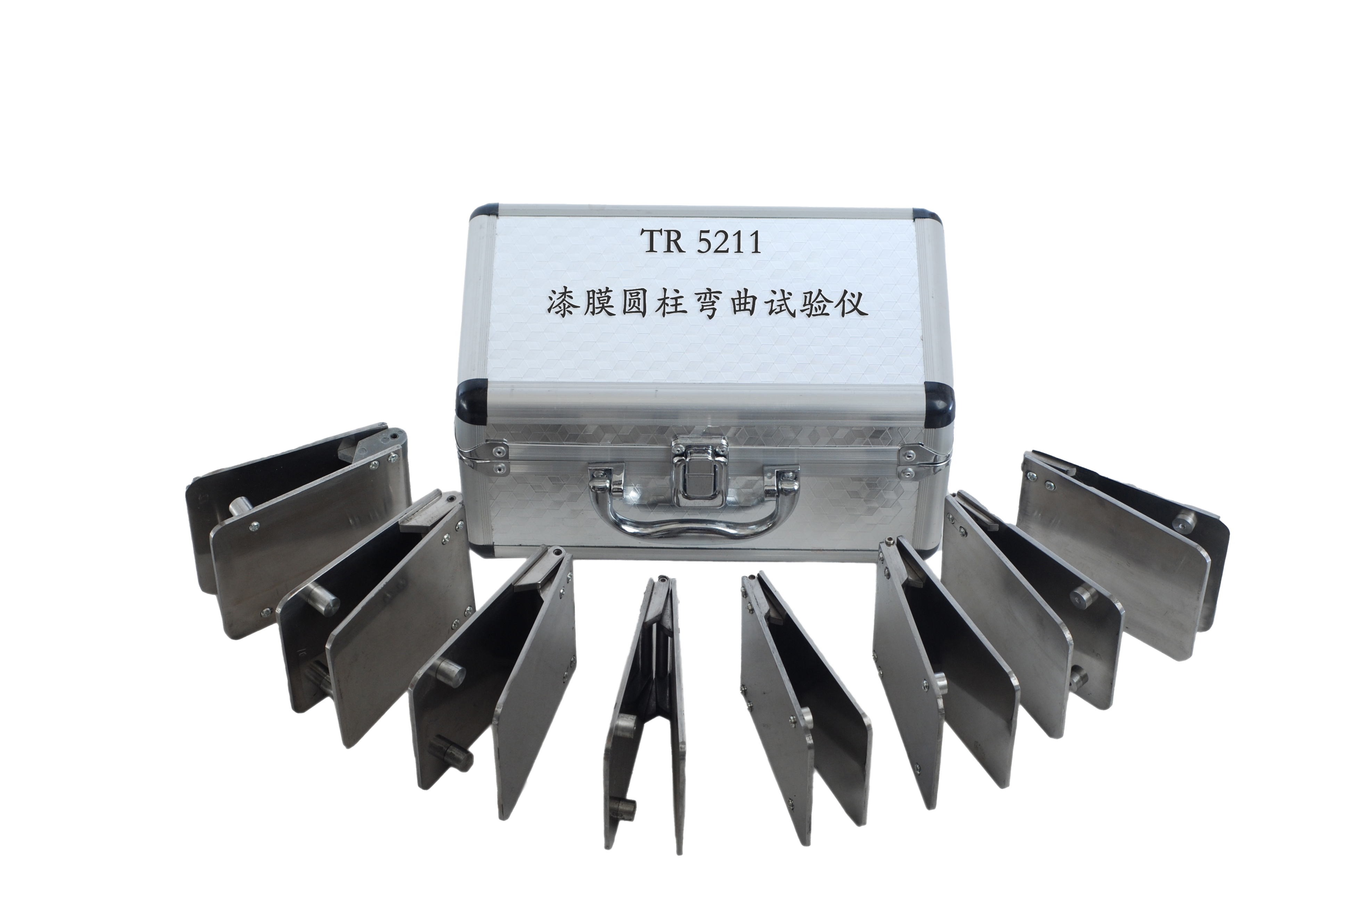

产品特点：
·本器具表面尺寸为200mm×58mm×14mm
·弯曲轴材料采用不锈钢材制作
·操作简单无需拼装，每八件为一套，每件表面标刻圆柱的直径数字，使用时方便于认放

订购信息： TR 5211--漆膜圆柱弯曲试验仪

